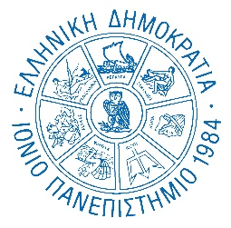

ΙΟΝΙΟ ΠΑΝΕΠΙΣΤΗΜΙΟ
ΤΜΗΜΑ ΔΙΕΘΝΩΝ & ΔΗΜΟΣΙΩΝ ΣΧΕΣΕΩΝ (Τ.Δ.Δ.Σ.)

ΑΝΑΚΟΙΝΩΣΗ

Πρακτική Άσκηση Erasmus+
Ακαδημαϊκό έτος 2024-25
(ΕΑΡΙΝΟ εξάμηνο)

Ενημερώνουμε τους φοιτητές /-τριες που ενδιαφέρονται για Πρακτική Άσκηση Erasmus+ ότι έχει αναρτηθεί η νέα προκήρυξη (2^{η}) για το ΕΑΡΙΝΟ Εξάμηνο 2024-25.

Περίοδος άσκησης από 01.03.2025 – 31.08.2025
2 -3 μήνες max./ ανά φοιτητή.

Οι ενδιαφερόμενοι θα πρέπει να έχουν ήδη αναζητήσει φορέα υποδοχής και να έχουν γίνει αποδεκτοί, προκειμένου να λάβουν μέρος στην ανωτέρω προκήρυξη και να έχουν μελετήσει προσεκτικά τις Οδηγίες του Γραφείου .

Προθεσμία υποβολής αιτήσεων στις Γραμματείες των Τμημάτων:
25 ΟΚΤΩΒΡΙΟΥ– 18 ΝΟΕΜΒΡΙΟΥ 2024

Από το Τ.Δ.Δ.Σ.
https://international.ionio.gr/gr/erasmus/

ΚΕΡΚΥΡΑ, 25/10/2024

